**Смена редактора**

git config --global core.editor "'C:/Users/PushT/AppData/Local/Programs/Microsoft VS Code/Code.exe'"

git config --global -l

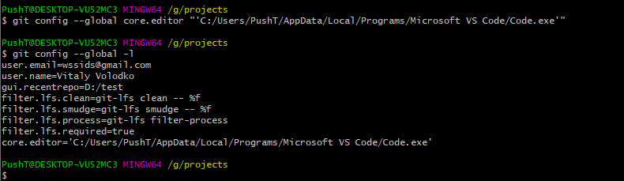

**Создание директории и переход нее**

cd G:/Projects/

mkdir HomeWork3

cd HomeWork3

**Инициализация git локального репозитория**

git init

**Создание нового текстового файла с текстом Some text.**

echo “Some text” > newfile.txt

**Проверка статуса файлов в репозитории все не ослеживаемые гитом файлы будут отмечены красным цветом**

git status

**Добавление созданного файла в Stage**

git add .

**Проверка статуса файлов в репозитории. После команды все файлы будут отмечены зеленым цветом. Также можно добавлять конкретные файлы, нужно указывать имя файла.**

git status

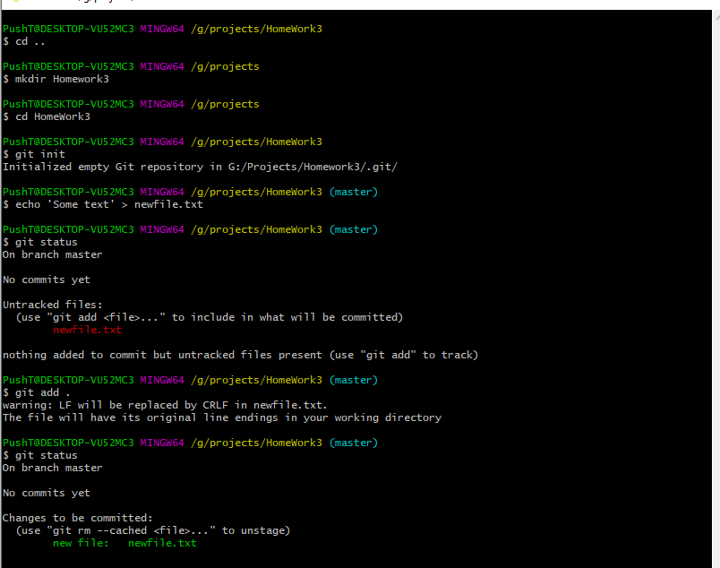

**Создание коммита**

git -m “Added newfile.txt”

**Создаем новый удаленный репо на сайта github.com**

**Привязываем нам репо с удаленному**

git remote add HomeWork3 <https://github.com/WssIDs/HomeWork3.git>

**Пытаемся залить изменения из локальной в удаленную для первого раза нужно использовать команду**

git push –set-upstream HomeWork3 master

**для последующих достаточно git push**

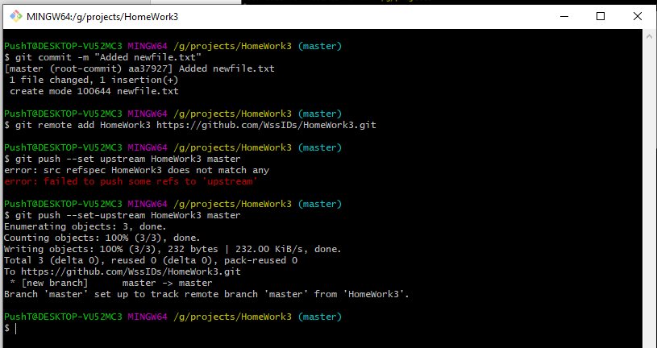

Клонирование репозитория

**Создаем новую директорию HomeWorkClonned и переходим в нее**

cd ..

mkdir HomeWorkClonned

cd HomeWorkClonned

**Вызываем команду гит для клонирования удаленного репо**

git clone <https://github.com/WssIDs/HomeWork3.git>

**внутри директории создается новый репо с именем удаленного репо. Переходим в директорию**

cd HomeWork3

